Popíšte stavbu kvetu borovicorastov a magnóliorastov. Vysvetlite a uveďte konkrétny príklad k pojmom jedno a obojpohlavné kvety, malvica, nažka, tobolka, súplodie. Ktoré základné časti rozlišujeme na zárodku klíčiacej rastliny?
Kvet=flos je reprodukčný orgán rastlín, procesom opelenia a oplodnenia premenou kvetov plody a v nich semená.
Kvety borovicorastov voláme samčie a samičie šištičky.
1. Samčie – žlté – majú na vretene tyčinky, ktoré majú 2 peľové komôrky – v nich sa tvoria peľové zrnká (mikrospóry) (nahosemenné r. sú vetroopelivé)

2. Samičie – červené - majú vreteno, podporné listene a semenné šupiny, na ktorých sú 2 nahé vajíčka - ich premenou vzniká plod = drevnatá šiška
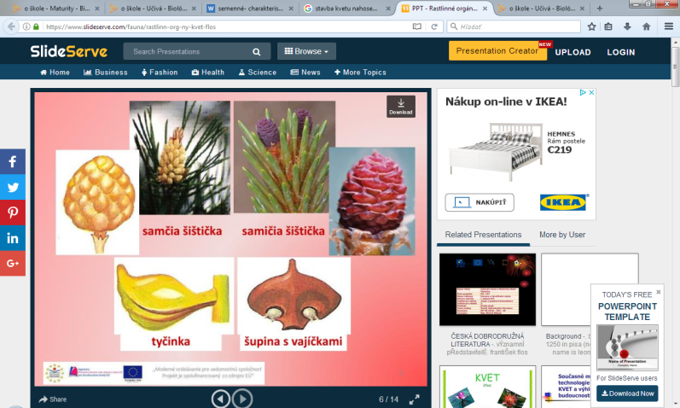
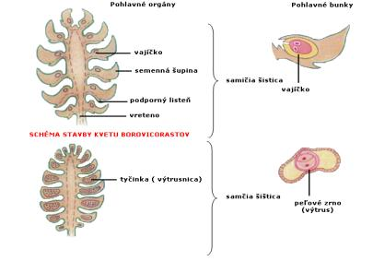

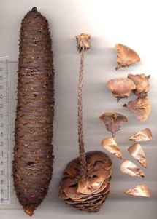
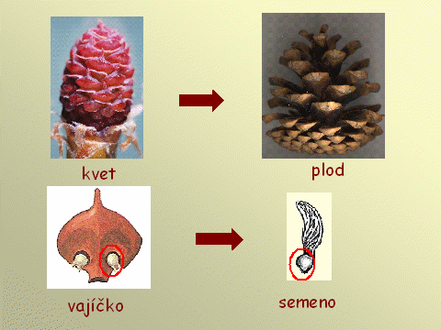

- oplodnenie borovicorastov je jednoduché oplodnenie !!!!!!
splýva vajcová bunka= oosféry s 1 spermatickou bunkou (2.zaniká) = vznikne zygota (2n) a haploidný (n) endosperm!!!!!
- vajíčko ako celok sa mení na semeno
- nahosemenné r. klíčia 3 -7 klíčnymi listami
- plodom nahosemenných rastlín sú drevnaté šišky (vznikli premenou samičích šištičiek)

Stavba kvetu krytosemenných rastlín
Rozlišujeme: 1. úplný kvet = kalich + koruna (jabloň,iskerník) 2. neúplný kvet – okvetie=perigón (tulipán)
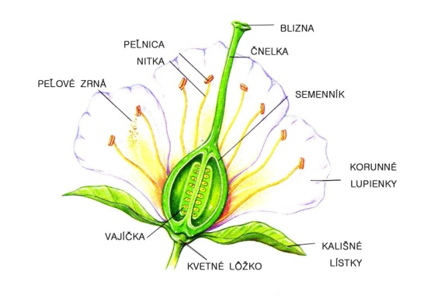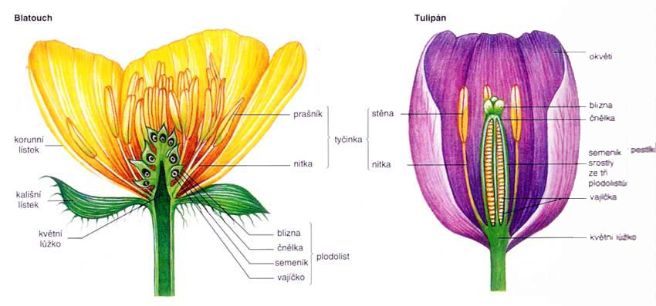
tyčinka
piestik
Kvetné lôžko
Okvetné lístky
tyčinky
piestik
Kališné lístky=kalich – sú zelené!
STAVBA TYčINKY (samčí pohl.orgán) STAVBA PIESTIKA (samičí pohl.orgán)
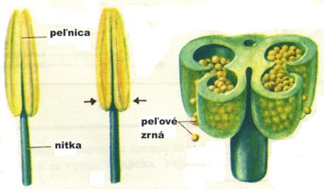 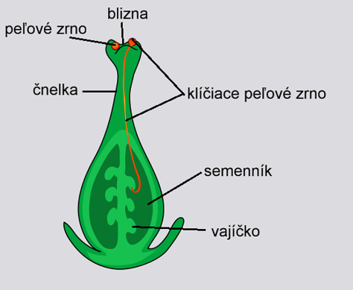 vajíčok môže byť 1-viac
2 peľnice – 4 peľové komôrky
Jednopohlavný kvet – je kvet, ktorý obsahuje iba samčie alebo samičie pohlavné orgány, teda máme kvety s tyčinkami a kvety s piestikmi (lieska, breza)
obojpohlavný kvet – je kvet, na ktorom sa nachádzajú aj samčie aj samičie pohlavné orgány, teda aj tyčinky aj piestiky, pr. jabloň, jahoda, tulipán
malvica= typ dužinatého plodu, ktorý má v strede jadrovník s viacerými malými semenami (jadierka) napr. hruška, jablko
nažka=typ suchého nepukavého plodu, pr. slnečnica
tobolka= typ suchého pukavého plodu, pr. mak siaty/vlčí
súplodie= súbor plodov 1 súkvetia, pr. ríbezľa, hrozno
Ktoré základné časti rozlišujeme na zárodku klíčiacej rastliny?
Zárodok=embryo (2n), vzniká splynutím vajcovej bunky oosféry(n) so spermatickou bunkou(n), pri jeho klíčení rozlišujeme: základ koreňa, základ stonky, klíčne listy (1, 2 al.viac)
Zárodok čerpe živiny z endospermu.
Charakterizujte opelenie a oplodnenie krytosemenných rastlín. Popíšte stavbu zrelého zárodočného mieška. Aké oplodnenie je typické pre nahosemenné rastliny?
Kvety sú pohlavné orgány rastlín, ktoré slúžia na rozmnožovanie.
Samčie pohlavné orgány na kvete sú tyčinky, v nich dozrievajú peľové zrnká, ich mitotickým delením vznikajú spermatické bunky.
Samičie pohlavné orgány na kvete je/sú piestik/y, v nich dozrieva 1 alebo viac vajíčok.



Opelenie = prenos peľového zrnka z tyčinky na bliznu piestika a)vetrom = anemochória (nahosemenné rastliny-borovicorasty, ale aj lieska, breza (nemajú preto kvetné obaly !!!)
b) pomocou živočíchov=zoochória, najčastejšie hmyzom (včely, čmele), vtáky (kolibrík...)
samoopelenie (autogamia)= ak je peľ prenesený z tyčinky na piestik toho istého kvetu
cudzoopelenie (allogamia) = ak je peľ prenesený na cudzí kvet
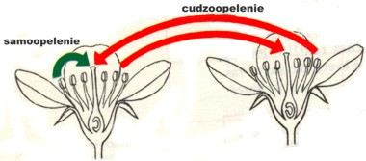

Oplodnenie = splynutie pohlavných buniek, ktoré sa tvoria v pohlavných orgánoch rastlín (tyčinkách a piestiku/och)

Nahosemenné rastliny majú jednoduché oplodnenie (vajcovú bunku (oosféru) oplodňuje iba 1 spermatická bunka (2.zaniká), krytosemenné rastliny majú dvojité oplodnenie.!!!!!!!!!!!!!!!!!!!!

Samotnému oplodneniu predchádzajú procesy v (samčích pohl.org.) tyčinkách a v samičích pohl.orgánoch-piestikoch.

- Dozrievanie peľového zrna
Zrelé peľové zrná obsahujú 2 spermatické jadrá.
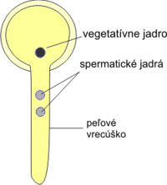

- Zrelý zárodočný miešok
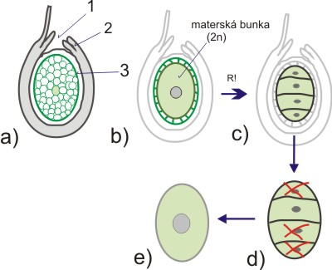
Vo vnútri vajíčka v semenníku je bunka - materská bunka, ktorá sa redukčne (meiózou) sa delí. Vzniknú 4 haploidné bunky - tvoria - nezrelý zárodočný miešok (c). U väčšiny rastlín tri z nich zaniknú (d) a zostane len jedna bunka, ktorá sa ďalej vyvíja (e).

Jadro zrelého zárodočného mieška sa 3x mitoticky delí a vznikne 8 jadier, ktorých postavenie je ako nasledovné:

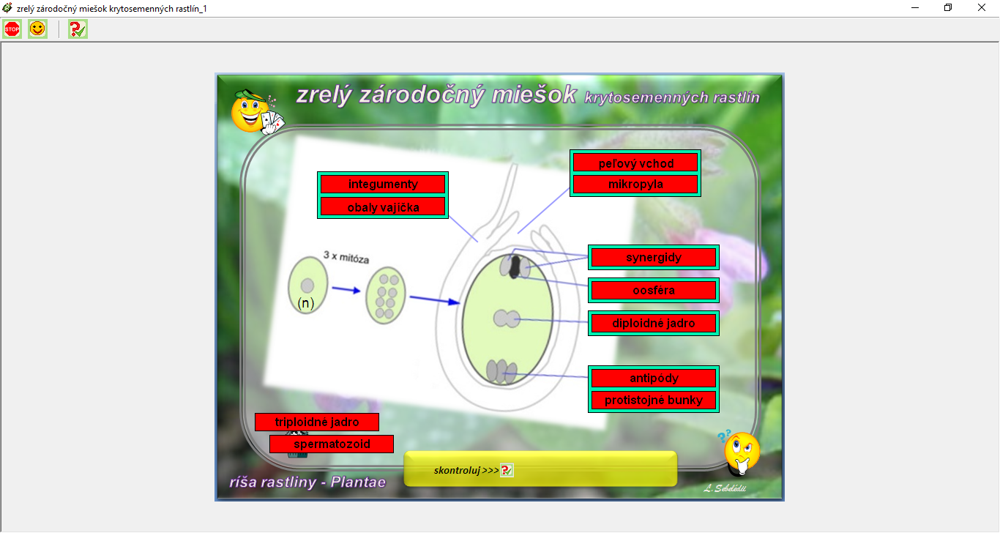
= pomocné bunky
= vajcová bunka

Po prenesení peľového zrna z tyčiniek na vlhkú bliznu piestika, teda po opelení kvetu, začne peľové zrnko klíčiť – vytvorí sa peľové vrecúško, ktoré prerastá cez peľový vchod až dole k semenníku.
Peľové vrecúško prerastá až k obalom vajíčka, spermatické jadrá sa dostávajú cez otvor dovnútra do vajíčka.
1.jedno spermatické jadro splýva s vajcovou bunkou (n) + (n) → (2n) zygota a z nej zárodok=embryo novej rastliny
2.druhé spermatické jadro (n) sa spojí s centrálnym jadrom zárodočného mieška (2n) a postupne sa z neho vytvorí n+2n →triploidný (3n) endosperm (vyživuje zárodok) (PRETO DVOJITÉ OPLODNENIE – oplodnenia sa zúčast. 2 spermat. jadrá)

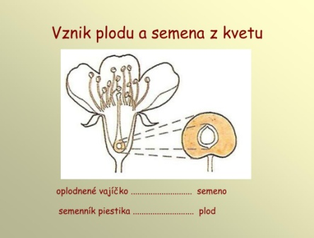
- z obalov vajíčka vznikne obal semena - osemenie
- vajíčko sa mení na semeno a piestik sa postupne mení na plod

________________________________________________

